优化训练8 压强 液体的压强

一、选择题[来源:Z#xx#k.Com]
1．(2016香城中考)第31届里约奥运会将于2016年8月5日至21日首次在南美洲举行，里约奥运会的吉祥物代表了巴西人的快乐和处事的方式。图中所示的吉祥物对地面压强最大的是( B )
INCLUDEPICTURE "../../../../../../../2017春课件制作%20芮华双/中考王%20%20河北物理Word/C80.TIF" \* MERGEFORMAT 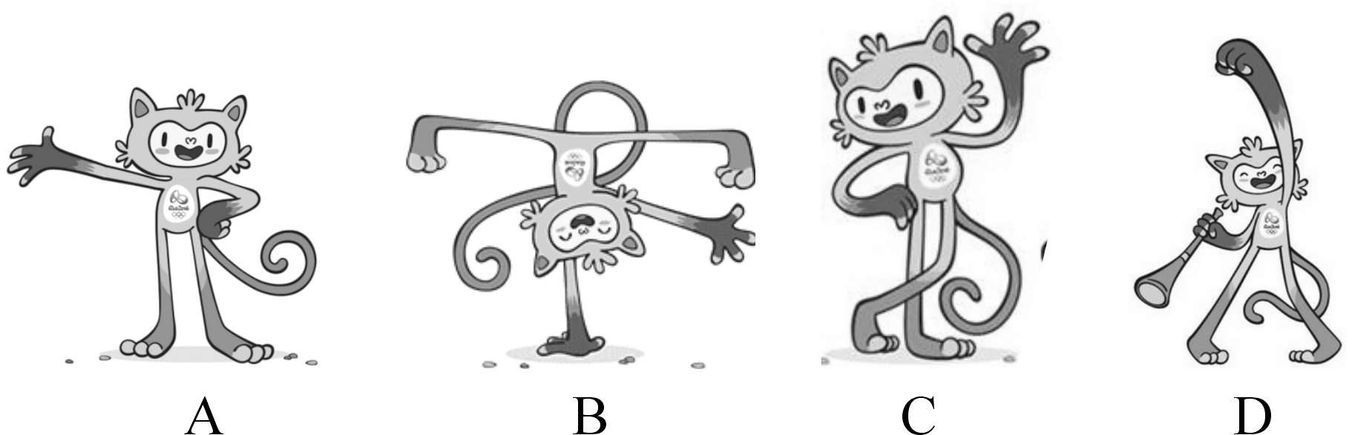
2．(2016菏泽中考)李师傅开着一辆洒水车在水平路面上匀速前进，随着水不断地被洒出，下列物理量不变的是( C )
A．车厢内水的质量 B．车对路面的压强
C．车厢内水的密度 D．路面给车的摩擦阻力
3．(2016自贡中考)一块长为L，质量分布均匀的木板A放在水平桌面上，板A右端与桌边相齐(如图所示)。在板的右端施一水平力F使板A右端缓慢地离开桌边，在板A移动过程中，下列说法正确的是( B )
INCLUDEPICTURE "../../../../../../../2017春课件制作%20芮华双/中考王%20%20河北物理Word/C81.TIF" \* MERGEFORMAT 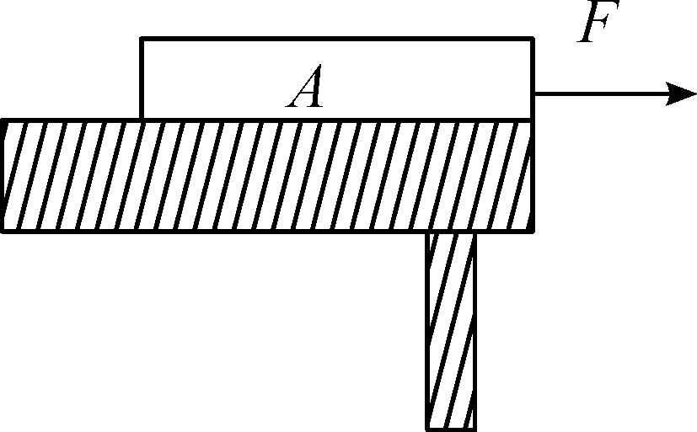
A．A对桌面压强不断变小
B．A对桌面的压力不变
C．A对桌面的压强不变
D．A对桌面的压力不断变小
4．(2016扬州中考)某同学探究液体压强的实验如图所示，他探究的是( A )
INCLUDEPICTURE "../../../../../../../2017春课件制作%20芮华双/中考王%20%20河北物理Word/C82.TIF" \* MERGEFORMAT 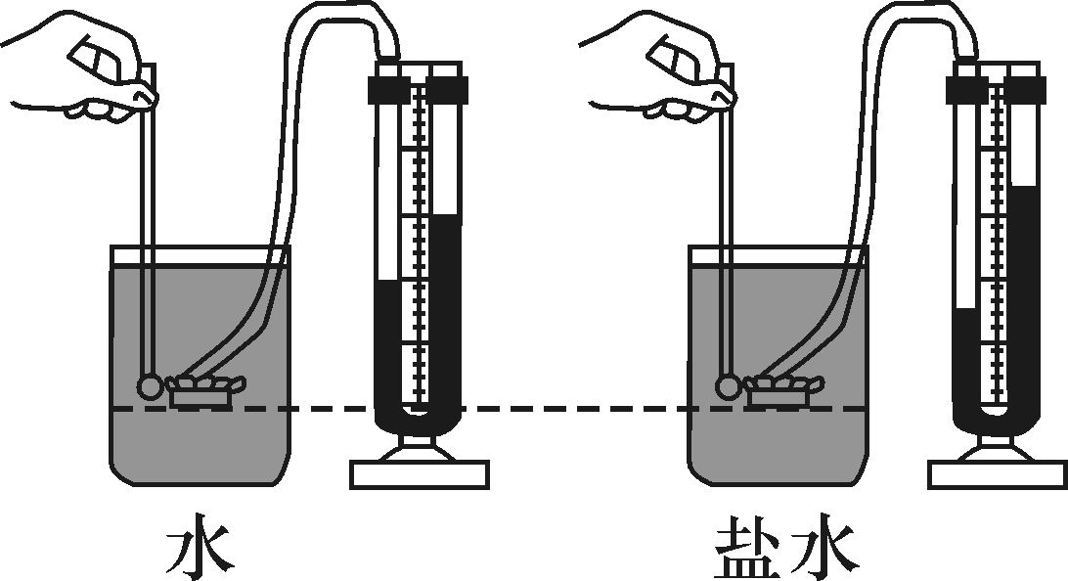
A．液体内部的压强跟液体密度的关系
B．液体内部的压强跟深度的关系
C．在同一深度，液体向各个方向的压强大小是否相等[来源:学.科.网Z.X.X.K]
D．液体内部向各个方向是否都有压强
5．(2016南充中考)如图所示，底面积相同的甲、乙两容器中装有质量和深度均相同的不同种液体，则甲、乙两容器中液体的密度ρ_{甲}和ρ_{乙}的关系以及液体容器底部的压力F_{甲}和F_{乙}的关系，正确的是( D )
INCLUDEPICTURE "../../../../../../../2017春课件制作%20芮华双/中考王%20%20河北物理Word/C83.TIF" \* MERGEFORMAT 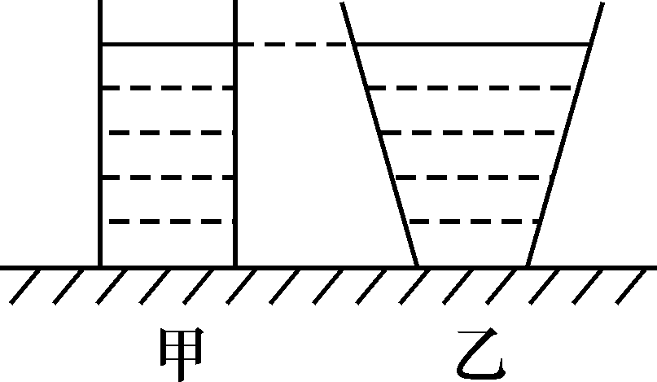
A．ρ_{甲}＝ρ_{乙}，F_{甲}<F_{乙} B．ρ_{甲}>ρ_{乙}，F_{甲}＝F_{乙}
C．ρ_{甲}<ρ_{乙}，F_{甲}>F_{乙} D．ρ_{甲}>ρ_{乙}，F_{甲}>F_{乙}
6．(2016哈尔滨中考)下列说法不正确的是( A )
A．剪刀有锋利的刃，可以减小压强
B．用吸管将瓶中饮料吸入口中，利用了大气压
C．船闸工作时，应用了连通器的原理
D．潜水员深潜时要穿潜水服，以防水压过大压坏胸腔
二、填空及简答题
7．(2016成都中考)如图所示，手指施加8 N的力把图钉压入木板。若图钉帽的受力面积是1.0×10^{－4} m²，则手指对图钉帽的压强为__8×10⁴__Pa。图钉尖制作得很尖锐，是为了在压力一定时，通过减小受力面积来达到__增大压强__的目的。
INCLUDEPICTURE "../../../../../../../2017春课件制作%20芮华双/中考王%20%20河北物理Word/C84.TIF" \* MERGEFORMAT 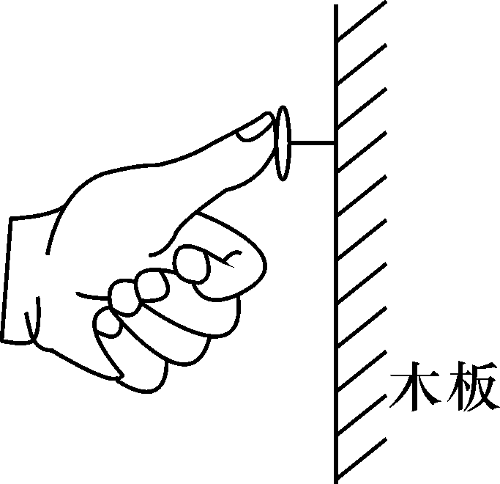,(第7题图)) INCLUDEPICTURE "../../../../../../../2017春课件制作%20芮华双/中考王%20%20河北物理Word/C85.TIF" \* MERGEFORMAT 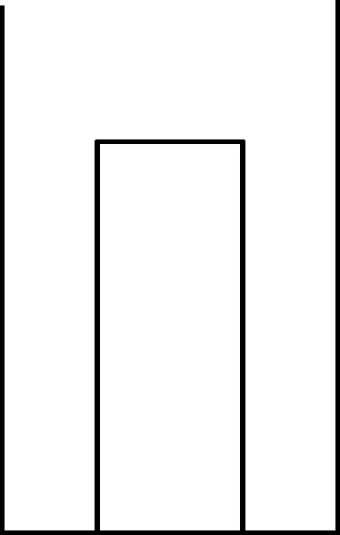,(第8题图))
8．(2016威海中考)如图所示，一圆柱形容器底面积为8×10^{－2} m²，把它放在水平桌面上，在容器内放入一个底面积为2×10^{－2} m²，重力为20 N的圆柱形物块，物块的密度为0.8×10³ kg/m³，则物块对容器底的压强是__1×10³__Pa。向容器中缓慢注水使物块刚好离开容器底，此时容器中水的深度是__0.1__m。(g取10 N/kg，水的密度为1.0×10³ kg/m³)

INCLUDEPICTURE "../../../../../../../2017春课件制作%20芮华双/中考王%20%20河北物理Word/C86.TIF" \* MERGEFORMAT 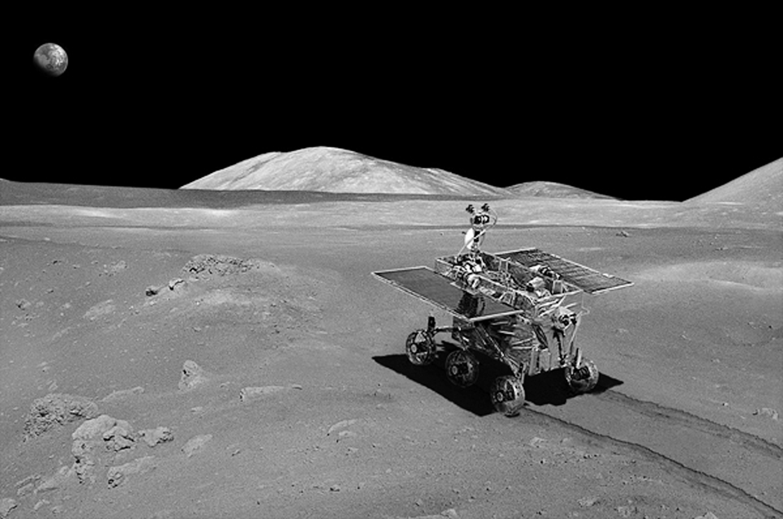
9．(2016临沂中考)经国务院批准，自2016年起，将每年4月24日设立为“中国航天日”，中国航天人为探月工程的“回”努力奋斗。已经成功“落”到月球上的“玉兔号”月球车(如图)相对于地球是__运动__(选填“运动”或“静止”)的；其车轮宽大是为了__减小__(选填“增大”或“减小”)压强。
10．(2016菏泽中考)
INCLUDEPICTURE "../../../../../../../2017春课件制作%20芮华双/中考王%20%20河北物理Word/C87.TIF" \* MERGEFORMAT 
利用一支尖头铅笔(如图所示)，现场体验“压强与受力面积的关系”。
(1)“控制变量”广泛用于物理实验中，请简述此项实验控制变量的具体做法。
(2)实验得到的结论。
解：(1)把铅笔放在两个手指之间，用力挤压。
(2)压力相同时，受力面积越小压强越大。

三、实验探究题[来源:学科网]
11.
INCLUDEPICTURE "../../../../../../../2017春课件制作%20芮华双/中考王%20%20河北物理Word/C88.TIF" \* MERGEFORMAT 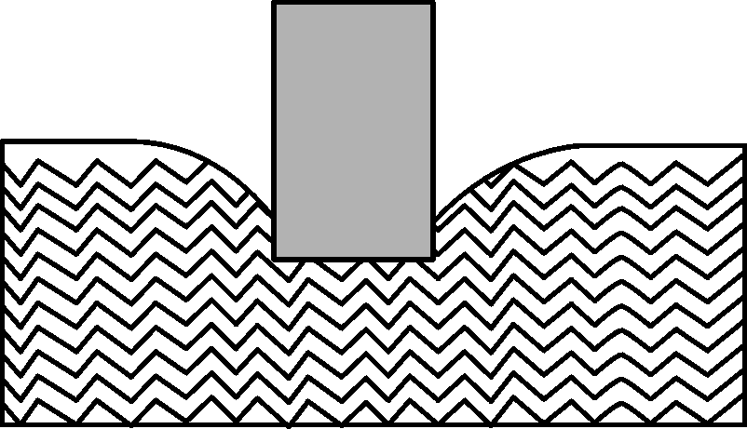
(2016滨州中考)在“探究实心圆柱体对地面的压强与哪些因素有关”的实验中，某中学一小组的同学们认为此压强跟圆柱体的密度ρ、高度h、圆柱体底面积S是有关的，但有怎样的关系看法不同，于是，在老师的帮助下，小组的同学们从实验室里挑选了由不同密度的合金材料制成、高度和横截面积不同、质量分布均匀的实心圆柱体做实验，测出实心圆柱体竖直放置时(如图所示)对水平桌面上海绵的压下深度，实验记录见下表。
[来源:学_科_网]
序号 | 物体 | 底面积S/ cm² | 高度h/ cm | 海绵被压下深度/ cm
1 | 合金甲圆柱体A | 10 | 5 | 0.5
2 | 合金甲圆柱体B | 10 | 10 | 1
3 | 合金甲圆柱体C | 20 | 10 | 1
4 | 合金乙圆柱体A | 10 | 5 | 1.5
5 | 合金乙圆柱体B | 10 | 10 | 3
6 | 合金乙圆柱体C | 20 | 10 | 3
(1)该小组同学是通过__海绵被压下深度__来判断压强大小的。
(2)分析实验1、2或4、5可以得出：当圆柱体的材料密度相同时，实心圆柱体对水平地面的压强与圆柱体的__高度__有关。
(3)分析__2、3(或5、6)__可以得出，当圆柱体的密度相同时，实心圆柱体对水平地面的压强与底面积无关。
(4)此探究过程用到的科学探究方法有__控制变量法__、__转换法__。
INCLUDEPICTURE "../../../../../../../2017春课件制作%20芮华双/中考王%20%20河北物理Word/c89.TIF" \* MERGEFORMAT 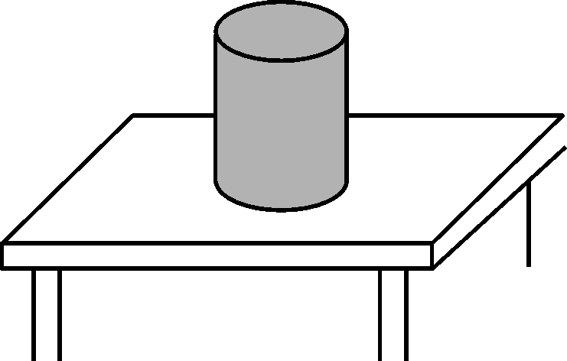
(5)实验结束之后，同学们在老师的指导下，以某一合金甲圆柱体为研究对象，推导它对海绵的压强大小的表达式(已知合金的密度为ρ，长方体铁块的高度为h，底面积为S)。表达式为__p＝ρgh__。
(6)上面推导出的表达式__不能__(选填“能”或“不能”)应用于各类固体的压强的计算。
12．(2016泰州中考)在“探究影响液体内部压强的因素”的实验中。
(1)压强计是通过U形管的__两边液面的高度差__来显示橡皮膜所受压强大小。
(2)小华实验时的情形如图所示，四幅图中烧杯内的液面相平。(不考虑实验结论的偶然性)
①比较图甲和图__乙__，可以初步得出结论：在同种液体中，液体内部压强随深度的增加而增大。
②保持金属盒在水中的深度不变，改变它的方向，如图乙、丙所示，根据实验现象可以初步得出结论：__同种液体在同一深度，液体向各个方向压强相等__。
③比较图乙和图丁，能初步得出液体内部压强与液体密度有关的结论吗？
__不能__，理由是：__未控制金属盒在液体中的深度相同__。
INCLUDEPICTURE "../../../../../../../2017春课件制作%20芮华双/中考王%20%20河北物理Word/C90.TIF" \* MERGEFORMAT 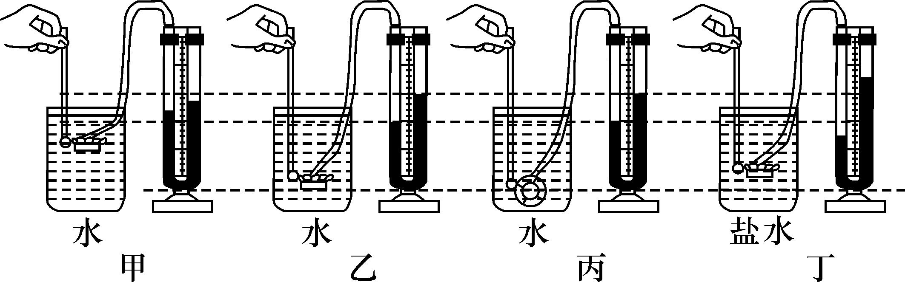[来源:学&科&网Z&X&X&K]

